Plantilla de Proyecto – Estudio de Caso Empresarial (ABP)

Información General del Proyecto
Nombre del Proyecto: Ruta Fácil Empresa (real o simulada): MultiFast Integrantes del equipo:
  - David Estiven Restrepo Ochoa
  - Sura Yulieth Rueda Escobar
  - Karen Estefania Rodriguez Garcia

Grupo 12
Fecha de inicio: 11 de marzo de 2026 Fecha de entrega: 18 de mayo de 2026

Pregunta Esencial
Nuestra pregunta esencial:
¿Cómo mejorar la eficiencia en la distribución de pedidos en MultiFast mediante un sistema que asigne automáticamente la tienda o bodega más cercana?

Planteamiento del Problema
Problema identificado:
MultiFast es una empresa de envíos que trabaja con diversos aliados comerciales, entre ellos tiendas de barrio y distribuidoras, para realizar la entrega de productos a los clientes. Actualmente, la asignación de los pedidos y la planificación de las rutas de entrega se realiza de manera manual Excel.
Este proceso resulta ineficiente, ya que requiere una cantidad considerable de tiempo y dificulta la organización óptima de las rutas. Como consecuencia, no siempre se garantiza que las entregas se realicen desde la tienda o bodega más cercana ni en el menor tiempo posible.Esta situación puede generar retrasos en las entregas, afectar la eficiencia operativa de los repartidores y provocar insatisfacción en los clientes, lo que eventualmente puede traducirse en la pérdida de estos.
Por lo tanto, surge la necesidad de desarrollar un software que permita automatizar la asignación de pedidos y optimizar la distribución de los repartidores, seleccionando la tienda o bodega más cercana y generando rutas de entrega más eficientes.

Objetivos del Proyecto
General:
Desarrollar un software que mejore los procesos de eficiencia mediante un sistema que automatice los pedidos en las diferentes tiendas o bodegas más cercana
Específicos:
- Migrar la base de datos de aliados (tiendas y distribuidores) y repartidores de Excel a una base de datos (SQLite).
- Implementar un agente de IA para recepción de pedidos.
- Analizar cercanía de repartidores respecto a tiendas o bodegas, para así asignar el repartidor más cercano y optimizar tiempo de entrega.
- Disminuir en un 35% el tiempo dedicado a la planeación logística diaria en comparación con el método manual actual.
- Diseñar la mejor ruta para un repartidor con varios pedidos, teniendo en cuenta variables como el tiempo, el tráfico y cercanía al lugar de entrega.

Conceptos y Herramientas Clave
- Algoritmos y eficiencia (O(1), O(n), O(n²), O(log n)): Se aplican para comparar estrategias de asignación y enrutamiento, priorizando soluciones con menor costo computacional para escalar con más pedidos y repartidores.
- Notación asintótica: Se usa para describir formalmente el crecimiento del tiempo de ejecución del algoritmo y justificar decisiones de diseño con criterios medibles.
- Programación en Python / Java / PHP (según el curso): En este proyecto se utilizó Python para backend (Django/DRF), con enfoque modular, validación de datos y exposición segura de endpoints REST.
- Modelado UML (si aplica): Se emplea para representar casos de uso, entidades y relaciones del sistema logístico, facilitando la comunicación técnica y la trazabilidad del diseño.
Diagrama UML de clases
Diagrama UML por capas
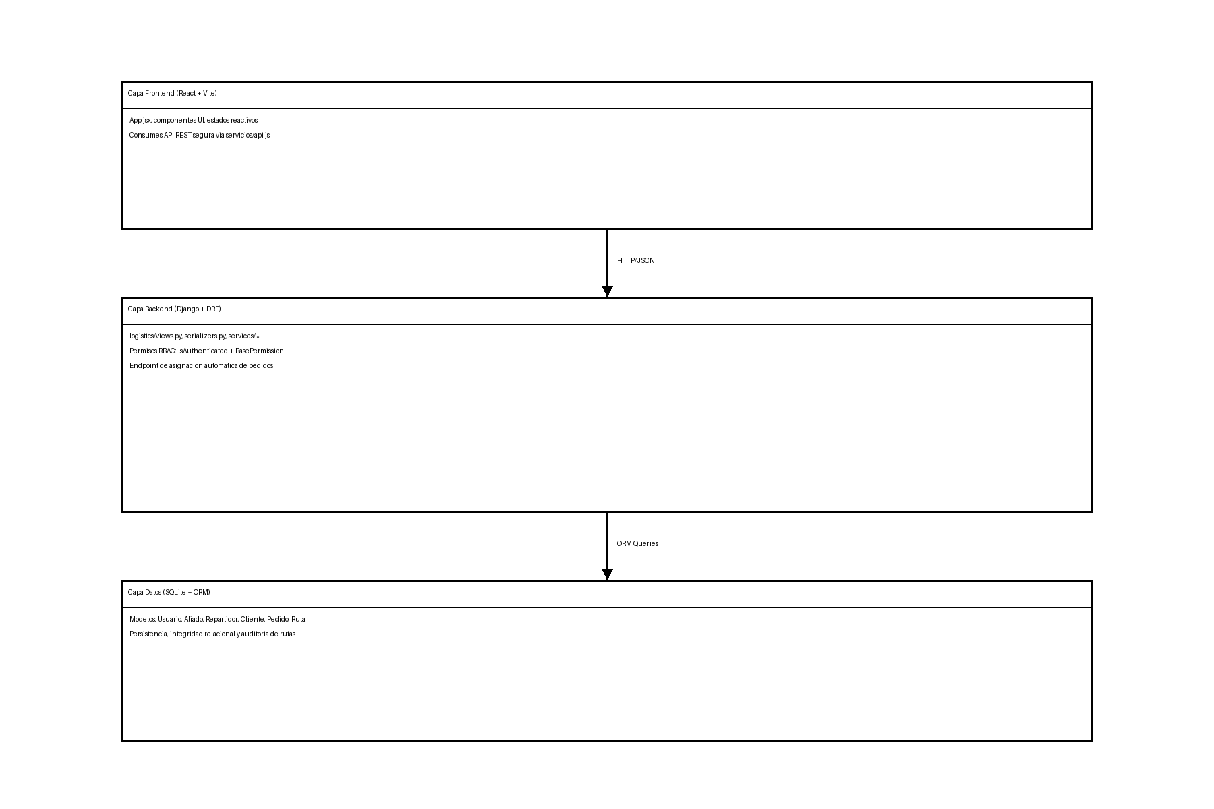
Diagrama UML de casos de uso (insertado)
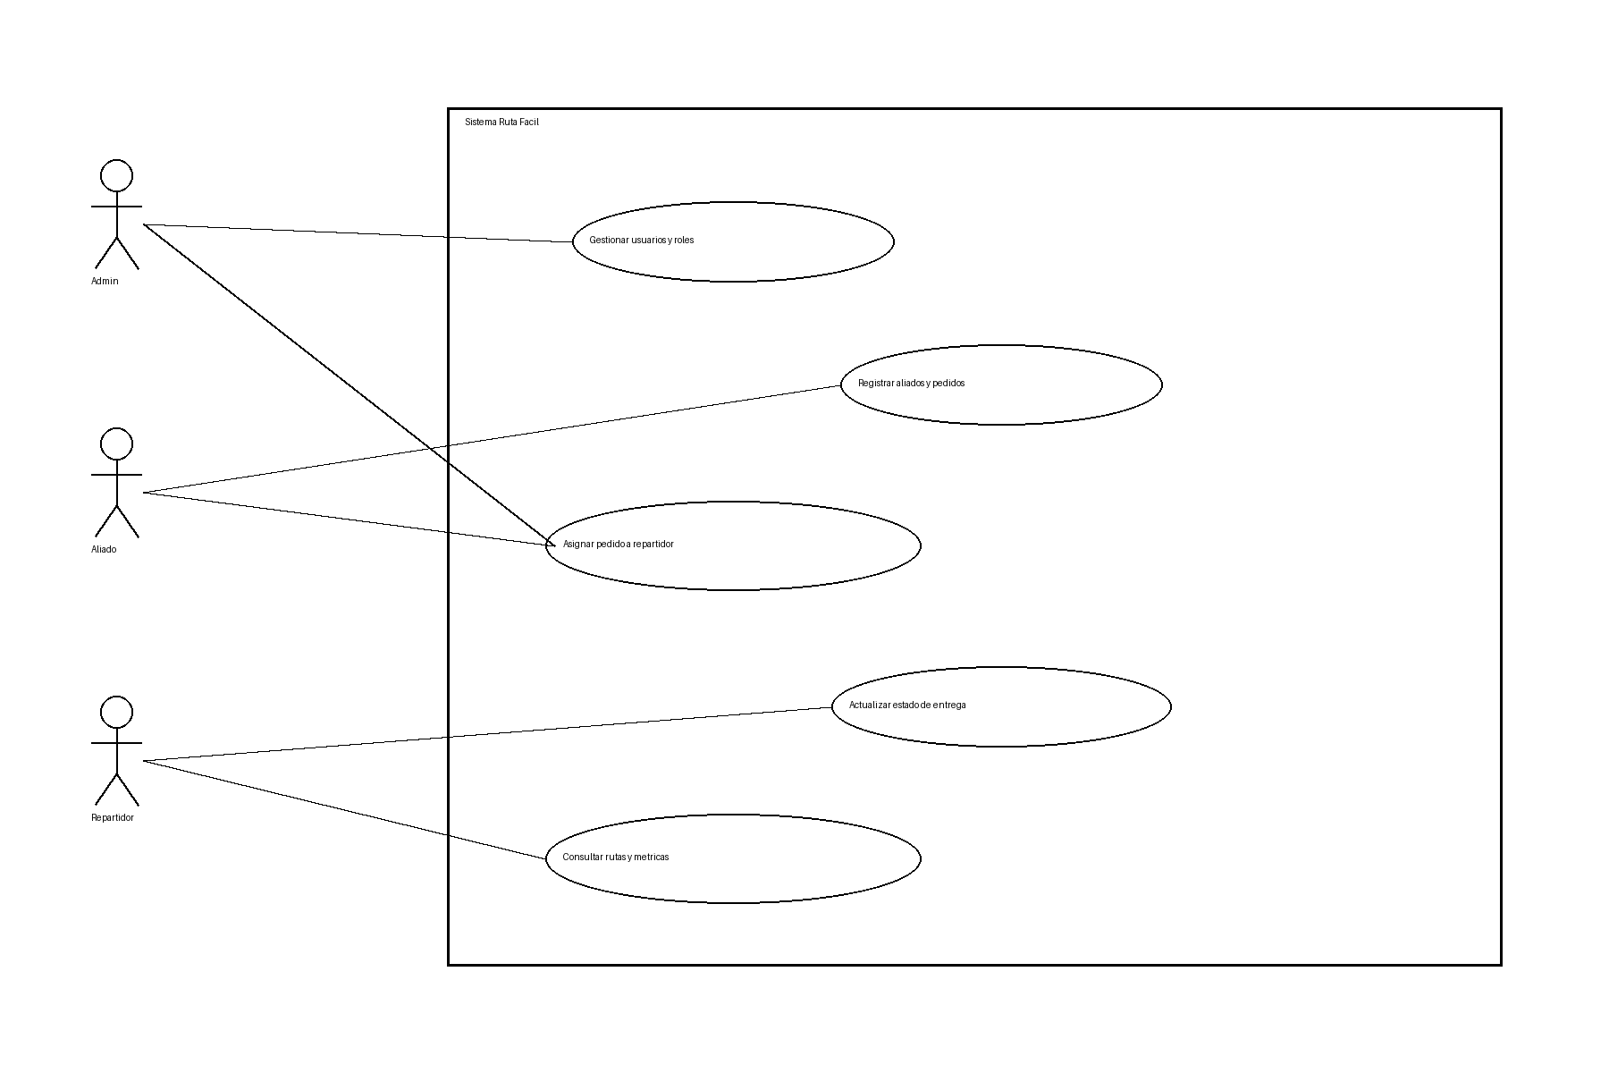
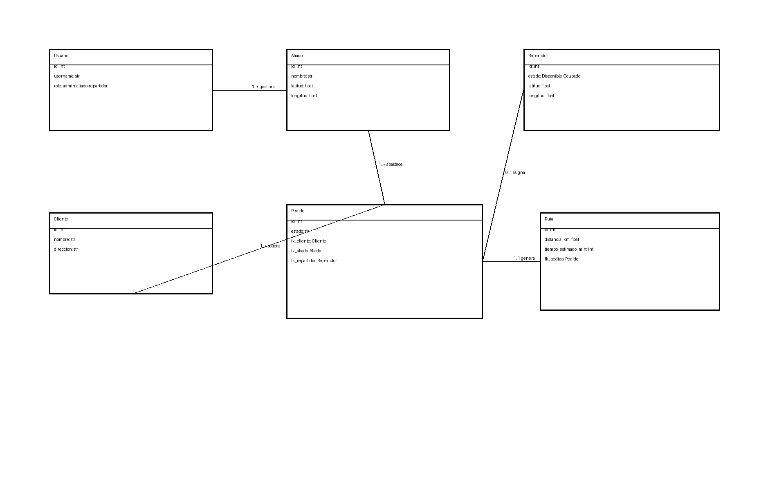
- Herramientas: Visual Studio Code, Git/GitHub, Postman, SQLite, Django Admin y React DevTools para desarrollo, pruebas de API, depuración y control de versiones.

Contexto del Estudio de Caso
Descripción de la empresa:
MultiFast es una empresa de envíos de Medellín que trabaja con diversos aliados comerciales, entre ellos tiendas de barrio y distribuidoras, para realizar la entrega de productos y paquetes a sus clientes. MultiFast facilita la tristribución de los pedidos mediante repartidores aliados y un sistema de enrutamiento.

Metodología de Trabajo
- Exploración: Se levantó información del proceso logístico actual de MultiFast, identificando tiempos muertos, cuellos de botella y dependencias manuales en la asignación de pedidos.

- Planificación: Se definió una arquitectura fullstack con React en frontend y Django + DRF en backend, estableciendo roles RBAC, endpoints REST y modelo relacional en SQLite.

- Experimentación: Se implementaron pruebas incrementales con datos de prueba y escenarios reales para validar el algoritmo de asignación, la persistencia de estados y la integración entre capas.
- Análisis: Se evaluó el comportamiento del sistema midiendo consistencia de datos, tiempos de respuesta y complejidad temporal del algoritmo (mejor caso O(M), promedio/peor caso O(M x N)).
- Propuesta de mejora: Incorporar geocálculo real por distancia, cola de tareas para asignación masiva y métricas históricas por ruta para optimización continúa basada en evidencia.
- Reflexión: La solución demostró que centralizar la lógica en backend con validación por roles mejora la seguridad, reduce errores operativos y facilita la escalabilidad del proceso logístico.

Desarrollo del Proyecto
Identificación del proceso a mejorar: Asignar pedidos al repartidor más cercano y construir una ruta de entrega eficiente, minimizando tiempos y distancia total.
Objetivo técnico del desarrollo: Reducir la asignación manual, mejorar la trazabilidad de estados del pedido y asegurar decisiones reproducibles basadas en reglas de negocio.
Implementación de soluciones con código:
- Backend (Django + DRF): Endpoint de asignación automática, validación de estados y persistencia transaccional en SQLite.
- Frontend (React): Consumo de endpoints para reflejar cambios de estado en tiempo real y panel de operación logística.
- Seguridad: Control de acceso por roles (admin, aliado, repartidor) con validación en servidor.
Algoritmo utilizado y justificación: Greedy Matching (vecino más cercano) por su simplicidad, rapidez y buen desempeño práctico en escenarios operativos con múltiples pedidos.
Ejemplo de código desarrollado (endpoint principal):
@action(detail=False, methods=['post'])
def asignar_automatico(self, request):
pedidos_pendientes = Pedido.objects.filter(estado='Pendiente')
repartidores_libres = CustomUser.objects.filter(role='driver', estado='Disponible')
asignaciones = 0
for pedido in pedidos_pendientes:
mejor_repartidor = repartidores_libres.first() # Greedy
if mejor_repartidor:
pedido.repartidor = mejor_repartidor
pedido.estado = 'Asignado'
pedido.save()
mejor_repartidor.estado = 'Ocupado'
mejor_repartidor.save()
asignaciones += 1
return Response({'mensaje': f'Se asignaron {asignaciones} pedidos.'})
- Medición de la eficiencia:
  - Mejor caso: O(M). Ocurre cuando, para cada uno de los M pedidos, se encuentra un repartidor disponible en la primera verificacion, por lo que el trabajo por pedido es constante.
  - Caso promedio: O(M x N). En promedio, para cada pedido se evalua una fraccion relevante de los N repartidores disponibles hasta encontrar una asignacion valida.
  - Peor caso: O(M x N). Para cada pedido se recorre completamente el conjunto de N repartidores (o no se encuentra asignacion), maximizando el numero de comparaciones.
Donde M es el numero de pedidos pendientes y N es el numero de repartidores candidatos.

Resultados Esperados
Resultados de eficiencia del codigo (medicion real):
- Pruebas ejecutadas en Python con 7 repeticiones por tamano; metrica: tiempo promedio en ms.
- En asignacion O(n): n=100 -> 0.003 ms, n=900 -> 0.022 ms.
- En asignacion O(n²): n=100 -> 2.344 ms, n=900 -> 161.920 ms (x69.1).
- En ruteo vecino mas cercano (O(n²)): n=20 -> 0.205 ms, n=220 -> 21.771 ms.
- Conclusion: la evidencia empirica confirma el crecimiento cuadratico cuando se evalua cada pedido contra todos los repartidores o se usa ordenamiento NN.
Grafica 1 - Comparacion de asignacion O(n) vs O(n²)
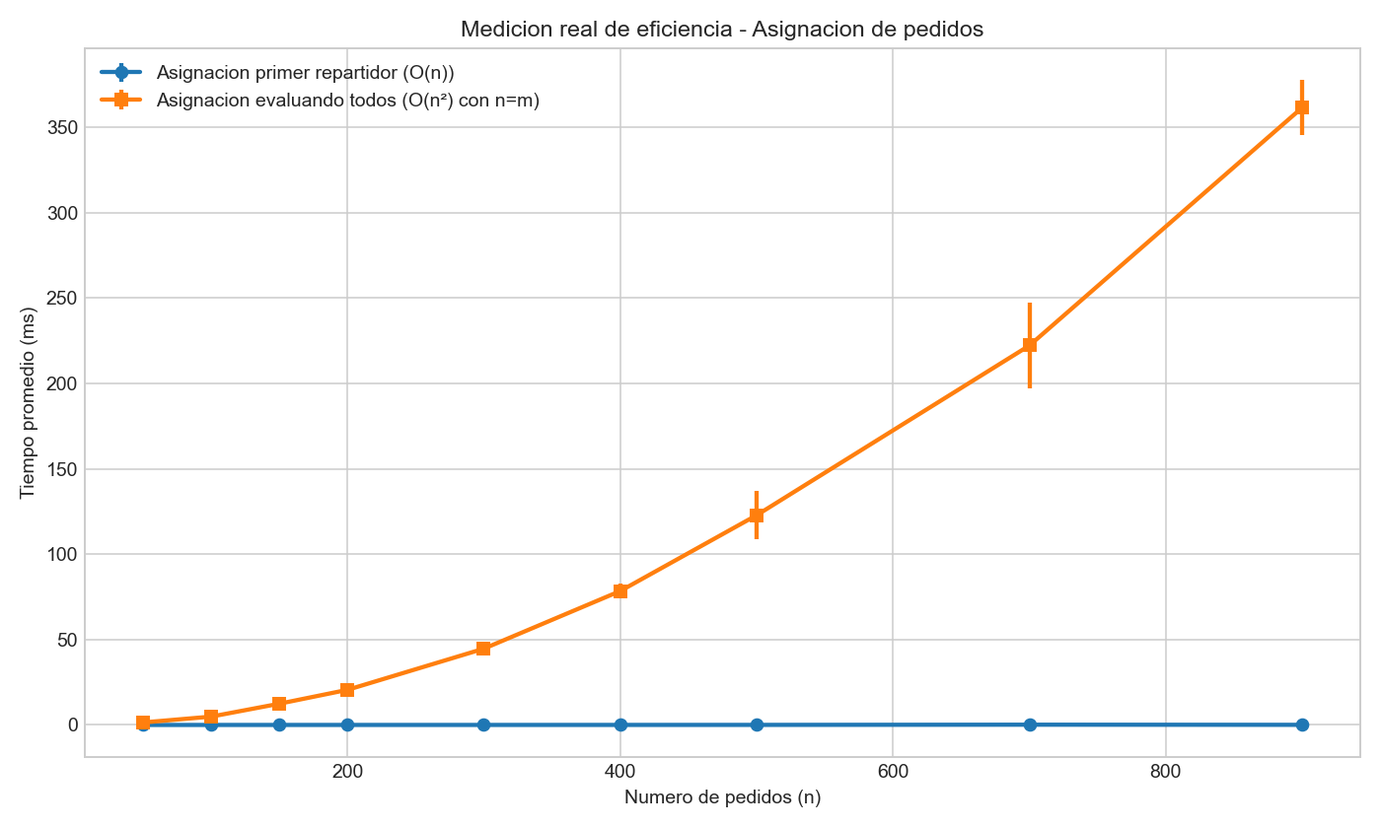
Grafica 2 - Rendimiento del ordenamiento de ruta (vecino mas cercano)
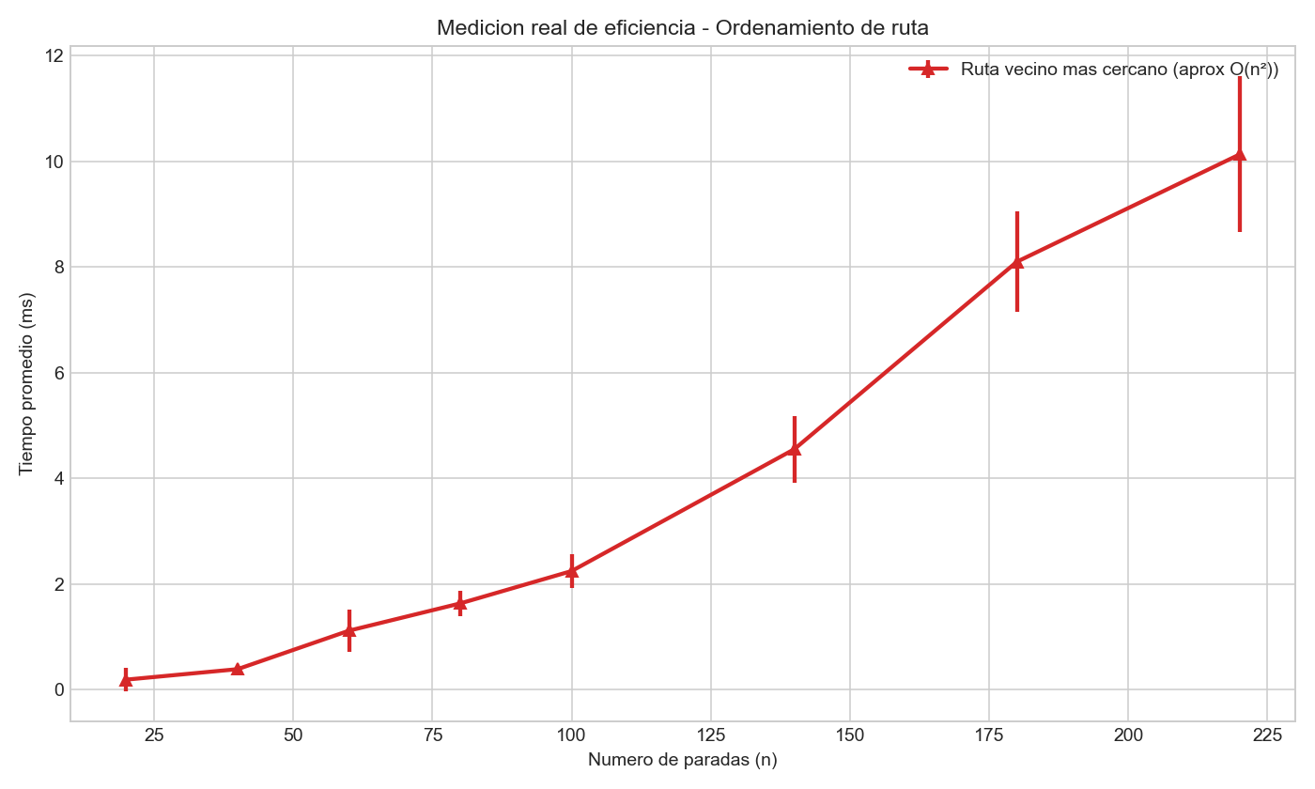

Evidencias de pruebas (capturas de pantalla, métricas, gráficos). Comparación de algoritmos (ejemplo: búsqueda lineal vs binaria).
¿Qué aprendimos del proyecto?: Aprendimos a integrar análisis de algoritmos con desarrollo fullstack real, validando que una arquitectura por capas (React + Django/DRF + SQLite) permite mejorar la trazabilidad, la seguridad por roles (RBAC) y la eficiencia operativa mediante decisiones basadas en métricas.
¿Cómo este análisis puede aplicarse en otras empresas o contextos?: El mismo enfoque puede replicarse en logística, salud, retail o servicios técnicos: modelar procesos, medir complejidad temporal, instrumentar métricas reales y automatizar decisiones para reducir tiempos, costos y errores operativos.
¿Qué mejoraríamos en una segunda versión del proyecto?: Implementaríamos cálculo geoespacial completo (Haversine/servicios de mapas), optimización multiobjetivo (tiempo, costo y prioridad), colas asíncronas para asignación masiva, dashboards en tiempo real y pruebas de carga para validar escalabilidad.

Presentación Final
Formato de entrega:
- Documento escrito (PDF)
- Presentación (Canva o PowerPoint)
- Código fuente (GitHub o carpeta compartida)
- Video opcional explicando el proyecto

